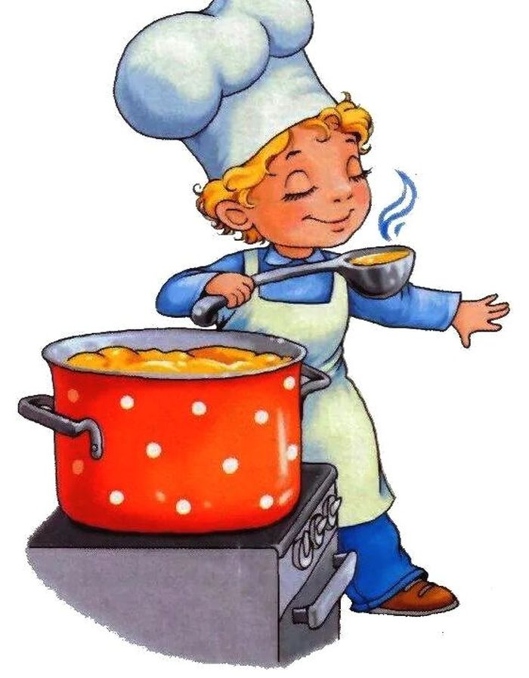

Меню 4 февраля 2022г
1 | выход фактический | калорийность | Стоимость блюда
ЗАВТРАК
Суп картофельный тушенкой | 250гр | 119 | 18,97
Чай с сахаром,лимоном | 200гр | 41 | 3,03
Хлеб | 30гр | 40 | 1,35
Обед:
Макаронные отварные | 200гр | 300 | 6,85
Огурцы соленые нарезка | 60гр | 9 | 5,28
Хлеб | 60гр | 100 | 3,05
Чай с сахаром,лимоном | 200гр | 41 | 3,03
Яблоки | 129гр | 88 | 13,57
Котлеты соус томатный | 100 | 228 | 22,52
 |  | 1085 | 77,65

